**学校運営協議会（コミュニティスクール）について**

**PTA総会議案書に差し込み保護者に配布しました**

**学校運営協議会（コニュニティースクール）とは**

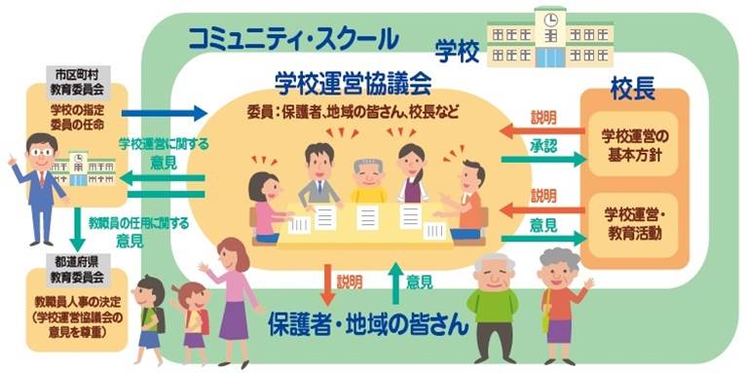

支援

**令和６年度辰口中央小学校学校運営協議会委員**

・地域の教育力を生かして子どもたちの豊かな成長をめざす学校づくりを支援する。

・学校、地域、家庭をつなぎ、学校を核として地域づくりをすすめる。

**辰口中央小学校学校運営協議会の目標**（R5年度のもの）

よろしくお願いします

**コミュニティスクールのイメージ図**

　学校運営協議会（コミュニティ・スクール）は、学校と地域の皆さん・保護者がともに知恵を出し合い、学校運営に意見を反映させていくことで、一緒に協働しながら子供たちの豊かな成長を支え「地域とともにある学校づくり」を進める制度です。（能美市はすべての小中学校でコミュニティスクールが導入されています。）

　・森元　道夫（会長：緑が丘）　　・成田　吉雄（緑ヶ丘）　　・山本　徹（徳久）

　・竹本　祥子（CSディレクター：下徳山）　 　・福田　昭夫（緑が丘）

　・嘉本　誠（緑が丘）　　・角居　道子（松が岡）　・南　一美（下開発）

　・辻　隆志（出口）　　 ・中田　慶子（火釜）　　・西出　高代（前PTA会長）

　・瀬戸　まゆみ（PTA会長）　　・学校：校長、教頭、主幹